Оглавление
Введение 10
Тема 1.1. Работа администратора в «1С:Предприятие 8.2» 11
План 11
Оборудование учебного места 11
Лекционный материал 11
1.1.1.1. Архитектура «1С:Предприятия 8.2», понятие информационной базы, назначение демонстрационной и рабочей базы 11
1.1.2.1. Назначение и размещение шаблонов 1С-конфигураций 12
1.1.3.1. Аппаратная и программная лицензия «1С:Предприятие» 14
1.1.3.5. Параметры запуска 1С 14
1.1.4.1. Общий порядок обновления 1С-конфигурации 15
1.1.5.1. Понятие «конфигурация на поддержке» 19
1.1.6.1. Порядок описания пользователей в программе, назначения им прав 19
Задание для практического занятия 19
Упражнение 1.1.1.2. Установка платформы 1С 19
Упражнение 1.1.2.2. Установка шаблона конфигурации 22
Упражнение 1.1.3.2. Установка ключа защиты 23
Упражнение 1.1.3.3. Создание новой информационной базы из шаблона 24
Упражнение 1.1.3.4. Запуск программы 25
Упражнение 1.1.3.6. Создание ярлыка для быстрого запуска 1С 26
Упражнение 1.1.4.2. Получение обновления с сайта 1С 29
Упражнение 1.1.4.3. Обновление конфигурации с использованием шаблона конфигурации 31
Упражнение 1.1.4.4. Автоматическое обновление конфигурации из программы через сайт 32
Упражнение 1.1.5.2. Обновление конфигурации из файла («вручную») 34
Упражнение 1.1.6.2. Добавление пользователей 36
Упражнение 1.1.6.3. Назначение прав пользователям 37
Упражнение 1.1.6.4. Установка и смена пароля 37
Упражнение 1.1.7.1. Работа с «Журналом регистрации» 38
Дополнительное задание («для отличников») 39
Вопросы для тестирования 39
Тема 1.2. Работа пользователя в «1С:Предприятие 8.2» 45
План 45
Оборудование учебного места 45
Лекционный материал 46
1.2.1.1. Режимы запуска программы 46
1.1.2.1. Назначение и регламент страхового копирования базы 46
1.2.4.1. Общие принципы организации интерфейса 1С в режиме «управляемое приложение» (подсистемы, навигационные ссылки, меню действий) 47
1.2.3.4. Командная панель формы 48
1.2.3.1. Главное меню программы 48
1.2.3.3. Сообщения 49
1.2.3.4. Командная панель формы 49
1.2.3.5. Работа в режиме закладок 50
1.2.3.6. Работа с несколькими мониторами 51
1.2.6.1. Информация, содержащаяся во встроенной документации 52
1.2.7.1. Организация иерархического справочника, группы и элементы 52
1.2.7.3.1. Ввод данных в форме, виды полей 54
1.2.7.4.1. Поиск и сортировка в списках 57
1.2.7.4.2. Многокритериальный отбор в списках 58
1.2.7.5.1. Порядок удаления данных в «1С:Предприятии» 58
1.2.9.1. Возможности по настройке форм, предоставляемые пользователю 59
1.2.11.2.1. Понятие «проведение документа», регистры. Взаимосвязь справочников, документов и регистров, отражение ее в отчетах 60
1.2.12.2.1. Общие свойства форм отчетов: параметры, настройка, формирование 60
1.2.12.3.1. Понятие расшифровки в отчете 61
1.2.12.4.1. Экспорт данных из таблиц 1С с использованием экспорта и через буфер обмена 62
1.2.12.5.1. Возможности таблиц 1С 63
1.2.13.1. Обработки в составе 1С-конфигурации 64
1.2.14.1. Типовые управляющие действия. Набор управляющих кнопок 64
1.2.15.1. Назначение Рабочего стола 1С 64
Задание для практического занятия 65
Упражнение 1.2.1.2. Запуск программы 65
Упражнение 1.2.2.2. Сохранение и восстановление информационной базы 65
Упражнение 1.2.3.2. Использование главного меню программы 68
Упражнение 1.2.4.2. Подсистемы и элементы интерфейса 69
Упражнение 1.2.5.1. Использование встроенного калькулятора 70
Упражнение 1.2.5.2. Использование встроенного календаря 73
Упражнение 1.2.6.2. Использование встроенной справки 74
Упражнение 1.2.7.1. Просмотр справочника 74
Упражнение 1.2.7.2. Работа с иерархическим списком 74
Упражнение 1.2.7.3. Форма элемента: кнопки, виды полей, закладки, меню «Все действия», контекстное меню, табличные части 77
Упражнение 1.2.7.4.3. Поиск и отбор в списках 80
Упражнение 1.2.7.5.2. Пометка удаления 81
Упражнение 1.2.7.6. Групповые операции: удаление, пересылка 81
Упражнение 1.2.8.1. Удаление помеченных объектов 82
Упражнение 1.2.9.2. Настройка формы 82
Упражнение 1.2.10.1. Вывод списка в таблицу 86
Упражнение 1.2.11.1. Работа в документах: просмотр в списках, сортировка, поиск и отбор 86
Упражнение 1.2.11.2.2. Форма документа: кнопки, меню «Все действия», проведение 88
Упражнение 1.2.11.2.3. Групповые операции (удаление) 89
Упражнение 1.2.12.1.2. Отчеты: формирование, печать, вызов из списков и из меню подсистем; параметры, настройка, варианты 90
Упражнение 1.2.12.3.2. Расшифровка в таблице 90
Упражнение 1.2.12.4.2. Сохранение таблицы в файл с преобразованием формата 92
Упражнение 1.2.12.5.2. Работа с mxl-таблицами 94
Упражнение 1.2.13.2. Обработки: вызов, кнопки 98
Упражнение 1.2.13.3. Запуск внешней обработки 100
Упражнение 1.2.14.2. Клавиатура и контекстное меню 100
Упражнение 1.2.15.2. Настройка Рабочего стола 101
Дополнительное задание («для отличников») 102
Вопросы для тестирования 102
Тема: 2.1 Установка и запуск 115
План 115
Оборудование учебного места 115
Лекционный материал 115
2.1.1.1. Демонстрационная и рабочая информационная база 115
2.1.4.1. Данные, поставляемые с программой 115
Задание для практического занятия 116
Упражнение 2.1.1.2. Создание новой информационной базы из шаблона 116
Упражнение 2.1.2.1. Запуск программы 117
Упражнение 2.1.3.1. Запуск в разных режимах 118
Упражнение 2.1.4.2. Начальное заполнение информационной базы 119
Дополнительное задание («для отличников») 121
Вопросы для тестирования 121
Тема 2.2. Знакомство с программой 123
План 123
Оборудование учебного места 123
Задание для практического занятия 123
Упражнение «Запуск и завершение программы» 123
Упражнение «Режимы запуска» 124
Упражнение 2.2.1.1. Разделы системы 125
Упражнение 2.2.2.1 Справочник продуктов 126
Упражнение 2.2.2.2. Справочник блюд 128
Упражнение 2.2.2.3. Вывод списка в таблицу 131
Упражнение 2.2.2.4. Отбор в справочнике блюд 132
Упражнение 2.2.2.5. Справочник «Типовые меню» 133
Упражнение 2.2.3.1 Документ для составления меню (Калькуляция) 133
Упражнение 2.2.4.1. Отчет «Меню-требование» 134
Упражнение 2.2.5.1. Подсистема «Калькуляция» 134
Упражнение 2.2.5.2 Подсистема «Учет продуктов» 135
Упражнение 2.2.5.3. Подсистема «Планирование» 140
Упражнение 2.2.5.4 Подсистема «Контроль рациона» 141
Упражнение 2.2.5.5. Подсистема «Технология» 143
Упражнение 2.2.5.6. Подсистема «Настройка и администрирование» 144
Упражнение 2.2.5.6.1. Добавление пользователя 145
Упражнение 2.2.5.6.2. Журнал регистрации 147
Упражнение 2.2.5.7. Настройка Рабочего стола 147
Дополнительное задание («для отличников») 148
Вопросы для тестирования 148
Тема 2.3. Начальная настройка 151
План 151
Оборудование учебного места 151
Лекционный материал 151
2.3.4. Календарь дней типового меню 151
2.3.6. Разработка норм потребления 152
Задание для практического занятия 154
Упражнение 2.3.1. Ввод данных об организации 154
Упражнение 2.3.1.2. Установка констант 154
Упражнение 2.3.2. Установка начального набора данных 156
Упражнение 2.3.3. Календарь питания 157
Упражнение 2.3.4. Нормы потребления по пищевой ценности и натуральные 159
Упражнение 2.3.5. Используемые приемы пищи 161
Упражнение 2.3.6. Используемые характеристики пищевой ценности 162
Упражнение 2.3.7. Подразделения питающихся 163
Дополнительное задание («для отличников») 165
Вопросы для тестирования 165
Тема 3.1. Основные приемы работы с меню 168
План 168
Оборудование учебного места 168
Лекционный материал 168
3.1.1.1. Регламент изменения числа питающихся по категориям с использованием компьютерной программы 168
3.1.2.1. Использование типового меню при составлении меню на конкретный день 169
3.1.2.2. Ручное изменение меню 169
3.1.4.1. Учет расхода продуктов на блюда для пробы 169
3.1.5.1. Принципы округления рассчитанного количества продуктов 169
3.1.6.1. «Помощник диетсестры» и границы его применения 170
3.1.7.1. Правила оформления меню для потребителей 170
3.1.8.1. Регламент бракеража блюд с использованием компьютера 170
Задание для практического занятия 170
Упражнение 3.1.1.2. Ввод числа питающихся 170
Упражнение 3.1.2.3. Составление меню: заполнение по типовому меню 172
Упражнение 3.1.2.4. Ручная правка документа «Калькуляция» 173
Упражнение 3.1.2.5. Использование данных о численности, введенных ранее в заявке 174
Упражнение 3.1.3.1. Распечатка меню-требования 176
Упражнение 3.1.4.1 Учет пробы 178
Упражнение 3.1.5.1. Округление количества продуктов 180
Упражнение 3.1.6.1. Использование «Помощника диетсестры» при решении типовых задач 181
Упражнение 3.1.7.1. Распечатка меню для потребителей 184
Упражнение 3.1.8.2 Распечатка вкладных листов бракеражного журнала готовых блюд 186
Дополнительное задание («для отличников») 187
Вопросы для тестирования 187
Тема 3.2. Основные приемы учета продуктов 193
План 193
Оборудование учебного места 193
Лекционный материал 193
3.2.1. Основной принцип ведения товарного баланса в компьютерной программе («приход – расход = остаток») 193
3.2.6.1. Расчет заказа поставщику по типовому меню и сведениям о плановой численности питающихся 194
Задание для практического занятия 195
Упражнение 3.2.2. Ввод начального остатка по складу 195
Упражнение 3.2.3. Использование «Табло склада» 196
Упражнение 3.2.4. Ввод приходного документа 197
Упражнение 3.2.5.1. Ввод расходного документа ручной 197
Упражнение 3.2.6.2. Документ «Заказ поставщику» 198
Упражнение 3.2.6.3. Ввод прихода на основании заказа поставщику 199
Упражнение 3.2.6.3. Расчет заказа поставщику (простой случай) 199
Упражнение 3.2.7. Оборотно-сальдовая ведомость и Карточка складского учета 201
Дополнительное задание («для отличников») 203
Вопросы для тестирования 203
Тема 3.3. Диетологический учет 211
План 211
Оборудование учебного места 211
Лекционный материал 211
3.3.1.1. Приоритет диетологического управления в организованном питании 211
3.3.6.1. Нормативы потребления по пищевой ценности 212
3.3.6.2. Нормативы потребления натуральные (по продуктовым группам) 212
3.3.1.2. Источники сведений о пищевой ценности продуктов 212
3.3.1.3. Характеристики пищевой ценности 215
3.3.2.1. Порядок определения и расчета пищевой ценности блюд 215
Задание для практического занятия 215
Упражнение 3.3.1.4. Сведения о пищевой ценности продуктов 215
Упражнение 3.3.1.5. Ввод сведений о пищевой ценности продукта 216
Упражнение 3.3.1.6. Ввод сведений о пищевой ценности продукта копированием 217
Упражнение 3.3.1.7. Справочник «Характеристики пищевой ценности» 217
Упражнение 3.3.2.2. Просмотр и ввод сведений о пищевой ценности блюда 218
Упражнение 3.3.3.1. Расчет пищевой ценности блюда 218
Упражнение 3.3.3.2. Справочник потерь пищевой ценности при кулинарной обработке 218
Упражнение 3.3.4.1. Отчет «Накопительная ведомость (диетология)» 219
Упражнение 3.3.5.1. Сводка о пищевой ценности фактического рациона 220
Упражнение 3.3.6.2. Ввод нормативов потребления по категориям питающихся 221
Дополнительное задание («для отличников») 225
Вопросы для тестирования 225
Тема 4.1. Расширенные возможности калькуляции 228
План 228
Оборудование учебного места 228
Лекционный материал 228
4.1.1.1. Замена блюд и продуктов в калькуляции 228
4.1.5.1. Округление рассчитанного количества продуктов 228
4.1.8.1. Расчет недостающих продуктов для дозаказа 229
Задание для практического занятия 230
Упражнение 4.1.1.2. Замена блюда в калькуляции 230
Упражнение 4.1.2.1. Изменение выхода блюда 231
Упражнение 4.1.3.1. Замена продукта в блюде 232
Упражнение 4.1.3.2. Замены продуктов 232
Упражнение 4.1.4.1. Настройка итоговых колонок «Меню-требования» 233
Упражнение 4.1.5.2. Настройка округления рассчитанного количества продуктов 235
Упражнение 4.1.5.3. Округление с памятью 235
Упражнение 4.1.6.1. Списание продуктов 237
Упражнение 4.1.6.2. Списание продуктов документом «Калькуляция» 237
Упражнение 4.1.7.1. Проверка наличия продуктов на складе 238
Упражнение 4.1.8.2. Дозаказ продуктов 238
Упражнение 4.1.9.1. Использование складских единиц измерения 238
Дополнительное задание («для отличников») 239
Вопросы для тестирования 239
Тема 4.2. Расширенные возможности складского учета 243
План 243
Оборудование учебного места 243
Лекционный материал 243
4.2.1.1. Расчет цен при приходе товара 243
4.2.3.1. Инвентаризация на складе 244
4.2.4.1. Учет на нескольких складах 244
4.2.5.1. Расчет заказа поставщику 244
4.2.6.1. Партионный учет 245
Задание для практического занятия 245
Упражнение 4.2.1.2. Настройка расчета цен при приходе 245
Упражнение 4.2.2.1. Формирование свода по поставщикам 247
Упражнение 4.2.3.2. Оформление инвентаризации на складе 247
Упражнение 4.2.4.2. Учет на нескольких складах 248
Упражнение 4.2.5.2. Расчет заказа поставщикам на несколько дней 249
Упражнение 4.2.6.2. Включение партионного учета 251
Упражнение 4.2.7.1. Настройка вида операции для документа «Перемещение товаров 251
Упражнение 4.2.9.1. Использование складских единиц измерения 252
Дополнительное задание («для отличников») 252
Вопросы для тестирования 252
Тема 4.3. Обмен данными 255
План 255
Оборудование учебного места 255
Лекционный материал 255
4.3.1.1. Обмен с «1С:Бухгалтерией государственного учреждения» 255
4.3.2.1. Загрузка из «Рецептурник» 256
4.3.3.1. Назначение каталога продуктов и правила сопоставления 256
4.3.4.1. Выгрузка данных для других бухгалтерских систем 256
4.3.5.1. Возможность выгрузки во внешние системы мониторинга 257
Задание для практического занятия 257
Упражнение 4.3.1.2. Выгрузка для «1С:Бухгалтерии государственного учреждения» 257
Упражнение 4.3.2.2. Загрузка из файла формата «Рецептурник» 263
Упражнение 4.3.3.2. Загрузка сведений о пищевой ценности из каталога продуктов 263
Упражнение 4.3.4.2. Выгрузка для другой бухгалтерской системы 265
Упражнение 4.3.5.2. Выгрузка в систему «ГИС Школьное питание» 267
Дополнительное задание («для отличников») 268
Вопросы для тестирования 268
Тема 4.4. Разработка рецептур 270
План 270
Оборудование учебного места 270
Лекционный материал 270
4.4.1.1. Состав сведений о продуктах и рецептурах, ведущихся в информационной базе. 270
4.4.3.1. Потери при холодной обработке и кулинарной обработке 271
4.4.3.2. Способы указания процента отхода при холодной обработке 272
4.4.1.2. Регламент оформления документов на блюда 271
4.4.5.1. Источники информации о блюдах и их статус 273
Задание для практического занятия 275
Упражнение 4.4.1.3. Просмотр сборника рецептур 275
Упражнение 4.4.1.4. Изменение блюда 276
Упражнение 4.4.2.1. Создание новых рецептур заново и копированием от других блюд. 277
Упражнение 4.4.3.3. Процент отхода при холодной обработке: 277
Упражнение 4.4.4.1. Автоматический расчет выхода, учет потерь при кулинарной обработке. 278
Упражнение 4.4.4.2. Ручной ввод выхода блюда 279
Упражнение 4.4.5.2. Описание блюда 279
Упражнение 4.4.6.1. Расчет пищевой ценности блюда, учет потерь пищевой ценности при кулинарной обработке. 279
Упражнение 4.4.7.1. Варианты замены продукта. 280
Упражнение 4.4.8.1. Структура технологических процессов 281
Упражнение 4.4.9.1. Вложенные блюда 283
Упражнение 4.4.10.1. Диеты (рационы) 284
Упражнение 4.4.11.1. Загрузка рецептур из внешнего файла в формате «Рецептурник» 285
Дополнительное задание («для отличников») 285
Вопросы для тестирования 286
Тема 4.5. Разработка типового меню 289
План 289
Оборудование учебного места 289
Лекционный материал 289
4.5.1.1. Шаблон набора блюд типового циклического меню 289
4.5.2.1. Подбор блюд-кандидатов для использования в меню 289
4.5.3.1. Календарная форма рабочей таблицы 290
4.5.4.1. Выработка нормативов 290
4.5.5.1. Сходство блюд (по основным продуктам) 290
4.5.6.1. Протокол оценки цикличного меню 290
4.5.7.1. Отчеты, составляемые в результате разработки типового меню 291
4.5.9.1. Составление типовых меню для нескольких категорий питающихся 291
Задание для практического занятия 292
Упражнение 4.5.1.2. Создание документа «Разработка рациона» 292
Упражнение 4.5.1.3. Заполнение шаблона блюд 293
Упражнение 4.5.2.2. Подбор блюд-кандидатов 294
Упражнение 4.5.3.2. Разметка и заполнение календарной таблицы блюд 295
Упражнение 4.5.4.2. Выработка нормативов по пищевой ценности 296
Упражнение 4.5.5.2. Заполнение свойства «Основной продукт» 301
Упражнение 4.5.6.2. Формирование протокола проверки 303
Упражнение 4.5.7.2. Формирование набора выходных отчетов 304
Упражнение 4.5.8.1. Создание нового документа по набору имеющихся типовых меню 304
Дополнительное задание («для отличников») 305
Вопросы для тестирования 305
Тема 4.6. Технология приготовления пищи 307
План 307
Оборудование учебного места 307
Лекционный материал 307
4.6.1.1. Определение процента отхода при холодной обработке продукта и оформление «Акта проработки» 307
4.6.2.1. Производственное задание пищеблоку 308
4.6.3.1. Бракераж готовых кулинарных изделий 308
4.6.4.1. Бракераж поступившего сырья 308
Задание для практического занятия 308
Упражнение 4.6.1.2. Ввод и распечатка «Акта проработки» 308
Упражнение 4.6.2.2. Распечатка производственного задания 309
Упражнение 4.6.3.2. Распечатка вкладных листов бракеражного журнала блюд 310
Упражнение 4.6.3.3. Регистрация оценок блюд в бракеражном журнале 312
Упражнение 4.6.4.2. Распечатка бракеражного журнала поступившего сырья 314
Упражнение 4.6.5.1. Распечатка технологических карт 314
Дополнительное задание («для отличников») 315
Вопросы для тестирования 315
Тема 5.1. Обслуживание 318
План 318
Оборудование учебного места 318
Лекционный материал 318
5.1.1.1. Табло регистров 318
5.1.2.1. Присоединение внешних отчетов и обработок 318
Задание для практического занятия 319
Упражнение 5.1.1.2. Использование табло регистров 319
Упражнение 5.1.2.2. Подключение внешнего отчета 320
Упражнение 5.1.3.1. Обновление конфигурации 321
Упражнение 5.1.4.1. Составление обращения в службу технической поддержки 322
Дополнительное задание («для отличников») 323
Вопросы для тестирования 323
Приложения 325
Учебный план курса 325

Тема 2.2. Знакомство с программой

Цель
Знакомство с составом и функциями программы, практическое опробование ее возможностей. Напомнить приемы управления конфигурацией 1С.

Требования к обучающимся
- начальная компьютерная грамотность
- желательно умение управлять «1С:Предприятие 8» (управляемое приложение): добавление и изменение документов и элементов справочников, поиск в списках, ввод данных, контекстное меню.

План

Практическое занятие – 60 мин
Запуск и завершение программы. Режимы запуска. Разделы системы. Справочник продуктов. Справочник блюд. Вывод списка в таблицу. Отбор в справочнике. Типовые меню. Документ для составления меню (Калькуляция). Отчет «Меню-требование». Калькуляция. Подсистема «Учет продуктов». Подсистема «Планирование». Подсистема «Контроль рациона». Подсистема «Технология». Подсистема «Настройка и администрирование». Добавление пользователя. Журнал регистрации. Настройка Рабочего стола.

Оборудование учебного места
- Компьютер с установленным «1С:Дошкольное питание»
- Демонстрационная база 1СДШП

Задание для практического занятия
Повторение

Упражнение «Запуск и завершение программы»
- Проверим результат установки, запустив программу. Сначала запустим демонстрационную информационную базу. Для запуска в окне «Запуск 1С:Предприятие» установите курсор на нужную информационную базу и нажмите «1С:Предприятие».
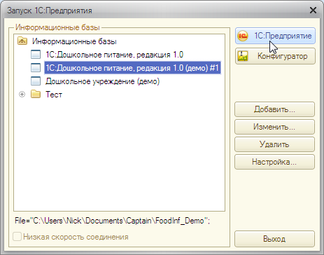
- При запросе программы имени пользователя выберите из списка пользователя «Администратор» и нажмите ОК.
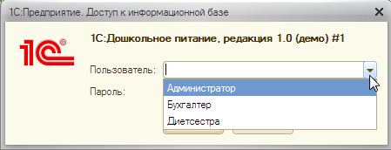
- После того, как программа запустится, закройте ее:
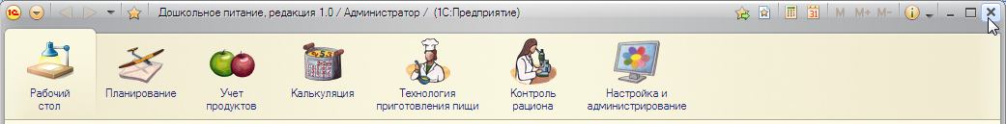

Упражнение «Режимы запуска»
- Запустите демонстрационную базу в режиме «1С:Предприятие» еще 2 раза.
- Запустите демонстрационную базу в режиме «Конфигуратор». Для этого, так же как и ранее, установите курсор на нужную информационную базу, а затем – нажмите кнопку «Конфигуратор».
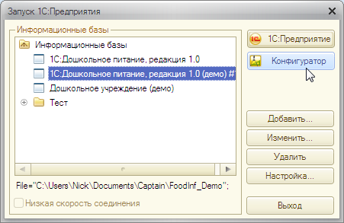
- На запрос системы выберите пользователя «Администратор» – нажмите ОК.
- Просмотрите состав главного меню в режиме «Конфигуратор». Здесь размещены административные средства для обслуживания программы. Для пользователя будут полезны, в первую очередь: сохранение/восстановление, журнал регистрации, обновление конфигурации. Примечание: средства ведения пользователей информационной базы в данной программе имеются в режиме «1С:Предприятие», в режиме «Конфигуратор» их использовать не следует.
- Выполните выгрузку информационной базы во внешний файл: главное меню – Администрирование – Выгрузить информационную базу
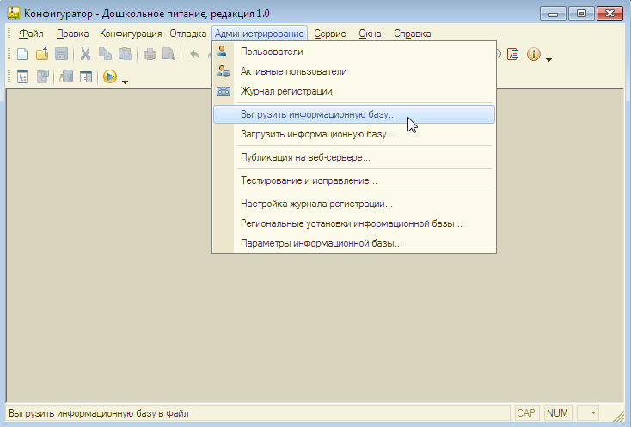
- В окне «Сохранить как» обратите внимание на поля «Имя файла» и «Тип файла», а также каталог, куда будет записан файл выгрузки. Нажмите «Сохранить»
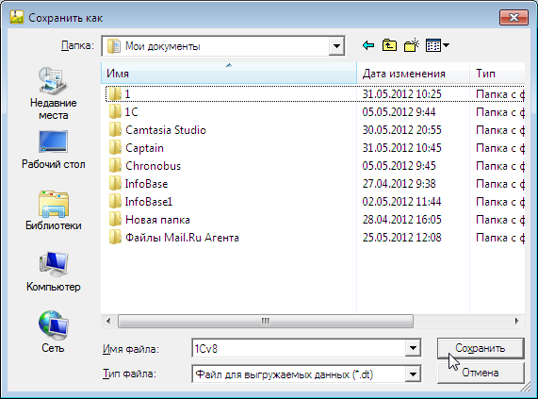
- После завершения выгрузки будет выдано сообщение. Нажмите ОК.
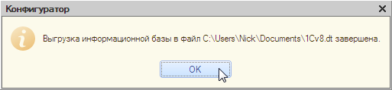
- Закройте окно конфигуратора
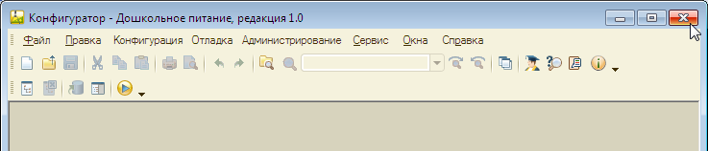

Упражнение 2.2.1.1. Разделы системы
- Запустите программу. В верхней части окна (панели разделов) размещены картинки с подписями. Самая левая из них, «Рабочий стол» – настраиваемого состава, остальные шесть – названия подсистем программы.
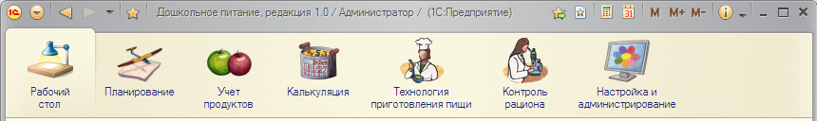
- Щелчком мыши активизируйте подсистемы, на экране будет отражаться состав подсистемы.
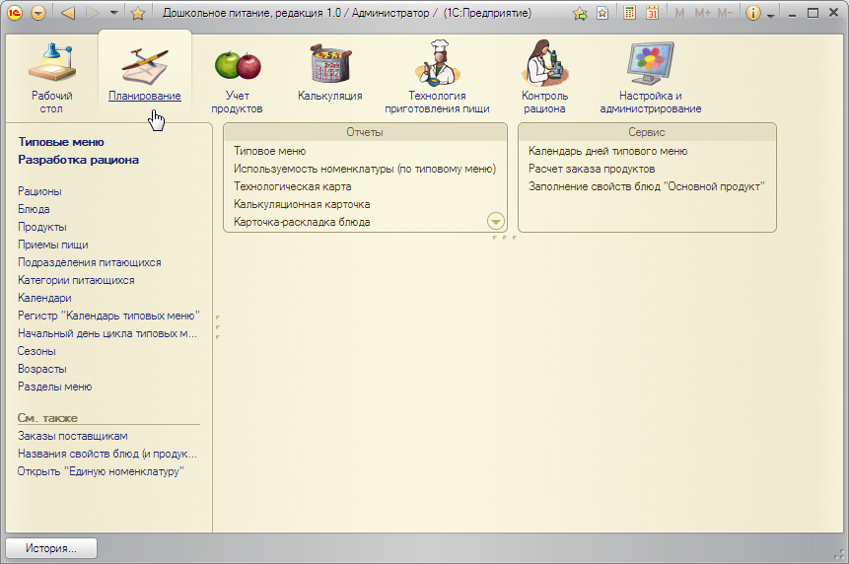
- В левой части – панель навигации, в верхней – панель действий (в ней панели «Отчеты» и «Сервис»).
Просмотрим некоторые, самые интересные компоненты.

Упражнение 2.2.2.1 Справочник продуктов
- Активизируйте подсистему «Калькуляция».
- Обратите внимание: слева (в панели навигации) наиболее важные ссылки выделены жирным шрифтом.
- Щелкните по ссылке «Продукты» – в рабочей области будет показан справочник «Продукты».
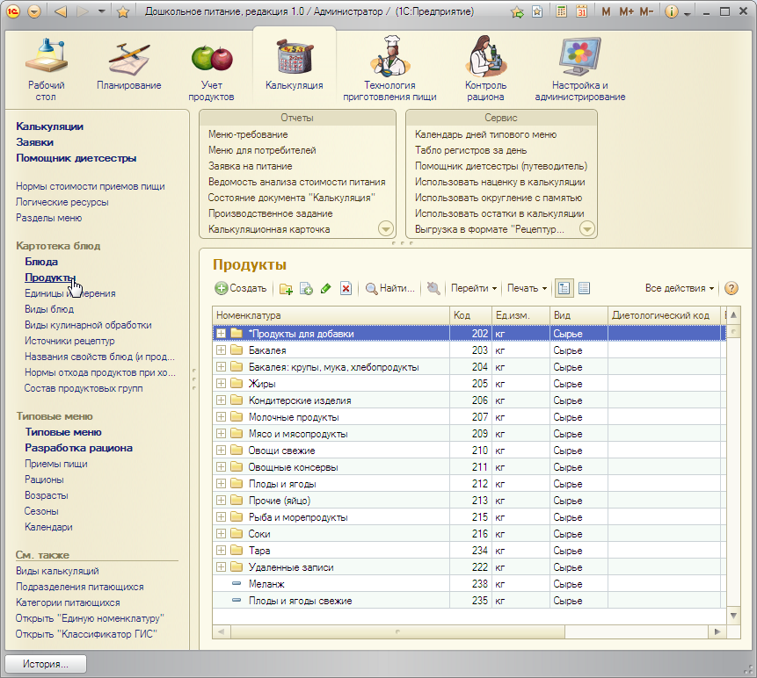
- Справочник организован по группам. Щелчком по пиктограмме-плюсику левее названия группы откройте группу «Овощи свежие».
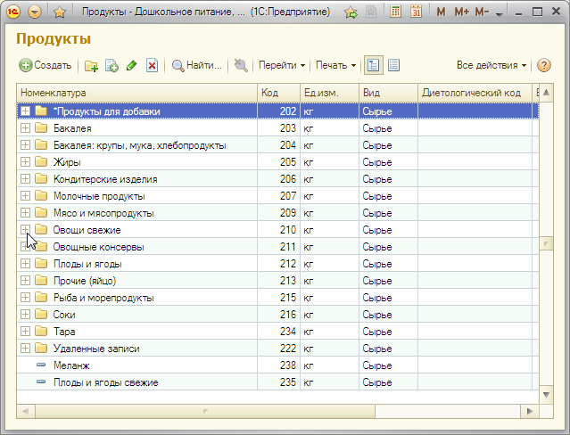
- Вообще для работы с таким (иерархически организованным) справочником в 1С используются кнопки изменения режима просмотра. Нажмите: Все действия – Режим просмотра – Иерархический список. Затем опробуйте и два других режима: Список и Иерархический список.
- Для управления 1С-программой можно использовать:
  - Пиктограммы (над формой списка: создать, копировать, изменить, удалить, найти и т.д.). Более полный список действий – в меню «Все действия».
  - Контекстное меню – открывается правой кнопкой мыши – там те же кнопки
  - Клавиши клавиатуры. Обратите внимание, что в контекстном меню есть примечания об этих кнопках, например, действие «Создать» (добавление) можно вызвать и кнопкой Ins.
- Двойным щелчком мыши по строке «Картофель» разверните форму описания продукта «Картофель» (говоря техническим языком, откройте форму элемента «Картофель»).
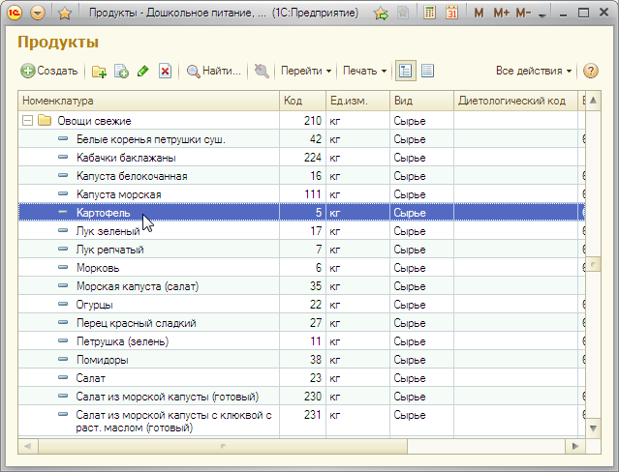
- В форме элемента вводят данные. Для продукта в программе ведутся не только название и единица измерения, но и другие данные, используемые в управлении питанием. На отдельных закладка выводятся сведения о пищевой ценности продукта, нормах отхода, ценах, принадлежности диетологическим продуктовым группам и другие сведения.
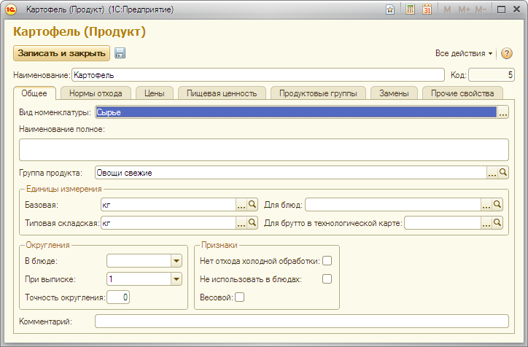
- Откройте закладку «Пищевая ценность» и просмотрите сведения по картофелю. Кстати, справочник продуктов вместе с пищевой ценностью, а также блюдами и типовыми меню поставляются вместе с программой.
- Закройте форму продукта «Картофель». Кнопка-крестик для закрытия окна находится в его правом верхнем углу.

Упражнение 2.2.2.2. Справочник блюд
В подсистеме «Калькуляция» есть еще один интересный справочник – Блюда.
- Щелкните по ссылке «Блюда» в панели навигации. В рабочей области будет показан список блюд (говоря техническим языком – форма списка справочника «Блюда»).
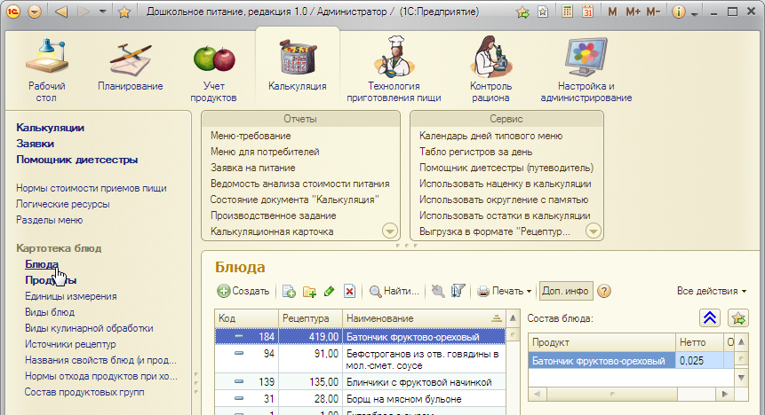
- Нажмите расположенную над списком блюд кнопку «Доп.инфо» – справа от списка блюд показывается информация о составе блюда.
- Если нужно вывести форму списка справочника пошире, над ссылкой «Блюда» нажмите: правую кнопку мыши – Открыть в новом окне.
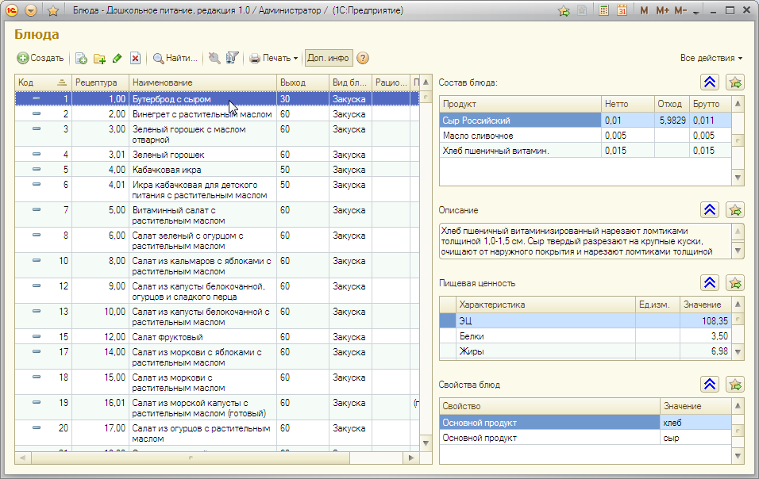
- Просмотрите список.
- Щелкните мышью по заголовку колонки «Наименование», «Рецептура». Обратите внимание, что при этом меняется порядок сортировки. Некоторые номера рецептур – дробные, потому что они содержат № варианта рецептуры, таким образом, родственные рецептуры находятся рядом. Найдите в списке рецептуры с вариантами.
- Попробуем найти блюдо «Винегрет»: установите курсор в колонку «Наименование» и нажмите на клавиатуре первую букву – «в». На экране появится форма «Найти»: 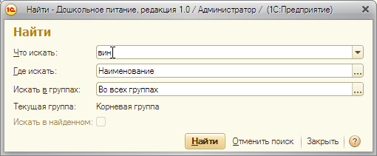
- Наберите еще пару букв (и, н) и нажмите «Найти» (или даже просто Enter) – в списке будут отражены только блюда, в названии которых есть ВИН.
- Для отмены поиска в панели пиктограмм (над списком блюд) рядом с кнопкой «Найти» есть «лупа с красным крестиком». Нажмите эту кнопку – установленный отбор по названию будет отменен.

Дополнительное задание («для отличников»)
- Вывести все записи журнала регистрации о действиях одного пользователя в таблицу и сохранить ее в формате Excel.
- Подсчитайте, сколькими способами в 1С можно вызвать добавление нового элемента справочника в форме списка справочника
- Добавить пользователя с правами (разрешенными ролями) «Кладовщик» и попробовать, запустив программу от его имени, создать документ «Калькуляция»
- Вывести справочник продуктов в список, сохранить его в формате Excel, открыть сохраненный файл в программе Excel

Вопросы для тестирования
- Для каких действий предназначен режим запуска 1С Конфигуратор?
- Для выполнения выгрузки и загрузки информационной базы
- Для добавления документов и справочников
- Для обновления конфигурации
- Для печати отчетов
- Какие подсистемы есть в программе?
- Бухгалтерский учет и Отчетность
- Калькуляция и Учет продуктов
- Материальные запасы и Расчеты
- Планирование и Контроль рациона
- Какие справочники есть в программе?
- Банки
- Блюда
- Валюты
- Дети
- Продукты
- Какие документы есть в программе?
- Выпуск продукции
- Заявка на питание
- Калькуляция
- Операция
- Покупка материалов
- Перемещение товаров
- Как организован справочник «Продукты»?
- Без групп
- По группам (с одним уровнем иерархии)
- По группам и подгруппам (с двумя уровнями иерархии)
- Иерархически без ограничения числа уровней иерархии
- Какие сведения о блюде ведутся в справочнике «Блюда»?
- Наименование и номер рецептуры
- Изображение блюда
- Описание блюда
- Пищевая ценность блюд
- Состав продуктов и нормы расхода продуктов
- Какие средства поиска есть в списках справочников и документов?
- Быстрый поиск-отбор по фразе в строке
- Быстрый поиск по началу строки при вводе строки с клавиатуры
- Отбор по нескольким критериям
- Поиск по дате создания элемента или документа
- Какими способами можно в программе добавить новый элемент справочника «Продукты»?
- В главном меню нажать: Действия – Добавить
- Выбрать «Создать» в контекстном меню (правая кнопка мыши)
- Нажать «Создать»
- Сколько наборов натуральных норм питания может быть задано для одной категории питающихся?
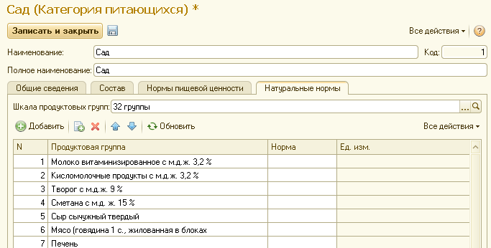
- Только один набор.
- Количество наборов не ограничено.
- Количество наборов соответствует количеству приемов пищи.
- Только один набор, название которого совпадает с наименованием категории, без возможности выбора другого.
- Сколько наборов норм пищевой ценности может быть задано для одной категории питающихся.
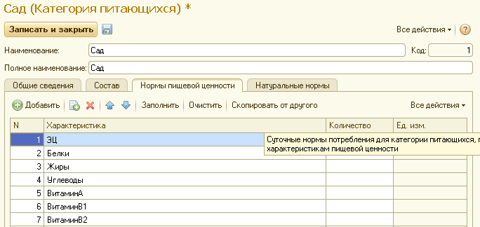
- Только один набор.
- Количество наборов не ограничено.
- Количество наборов соответствует количеству приемов пищи.
- Два набора: для довольствующихся и для сотрудников.

Упражнение 3.1.6.1. Использование «Помощника диетсестры» при решении типовых задач
Используйте обработку «Помощник диетсестры» для расчетов и оформления меню на день Д2. Запустить обработку.
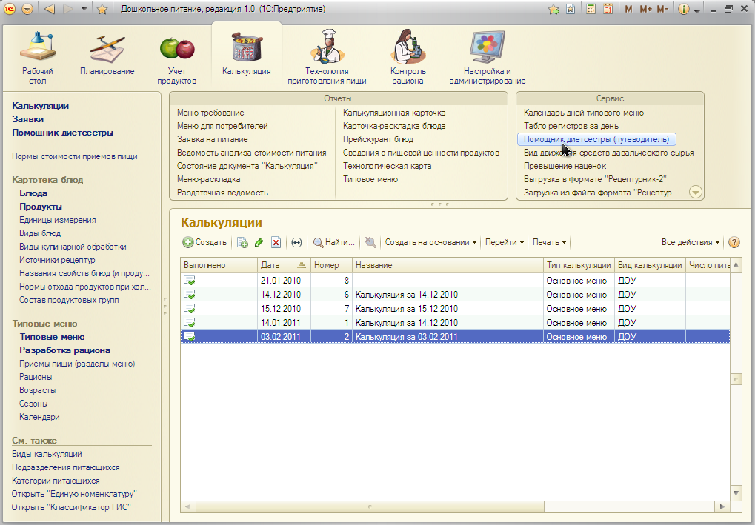
Ввести дату Д2 – программа подберет день типового меню.
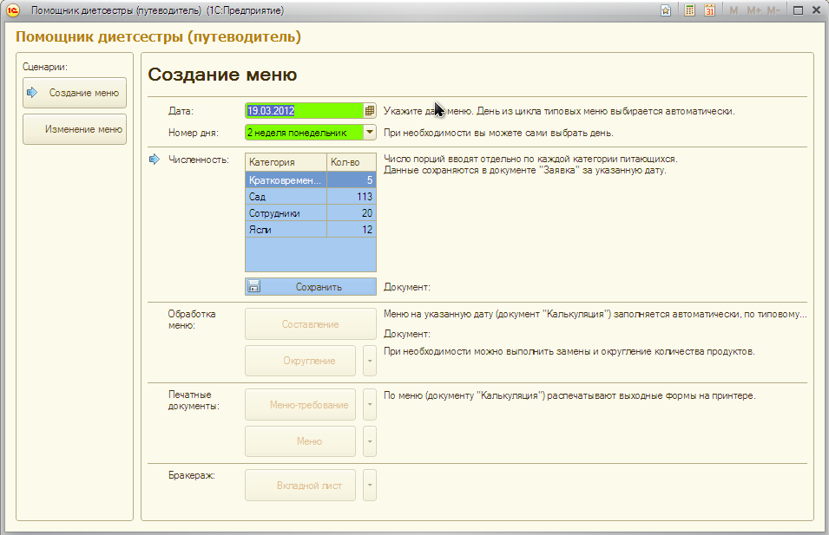
Ввести численность питающихся по категориям, нажать «Сохранить» для записи документа «Заявка на питание».
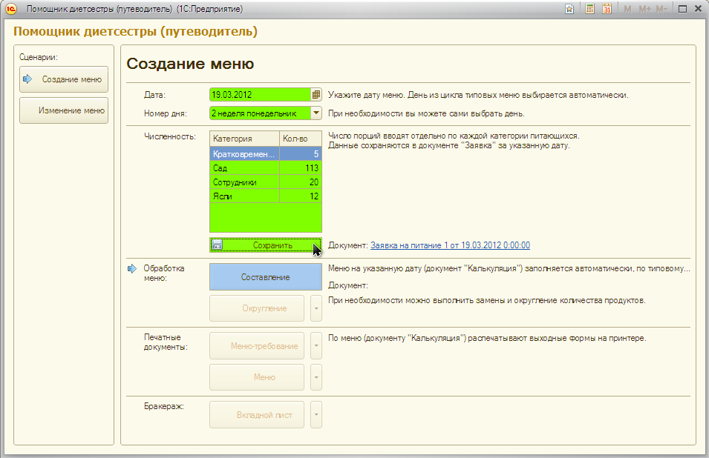
Нажать «Составление» для создания, заполнения и записи документа «Калькуляция». Не выполнять пункт «Округление» – рядом с одноименной кнопкой нажать кнопку выбора и выбрать «Пропустить этот пункт».
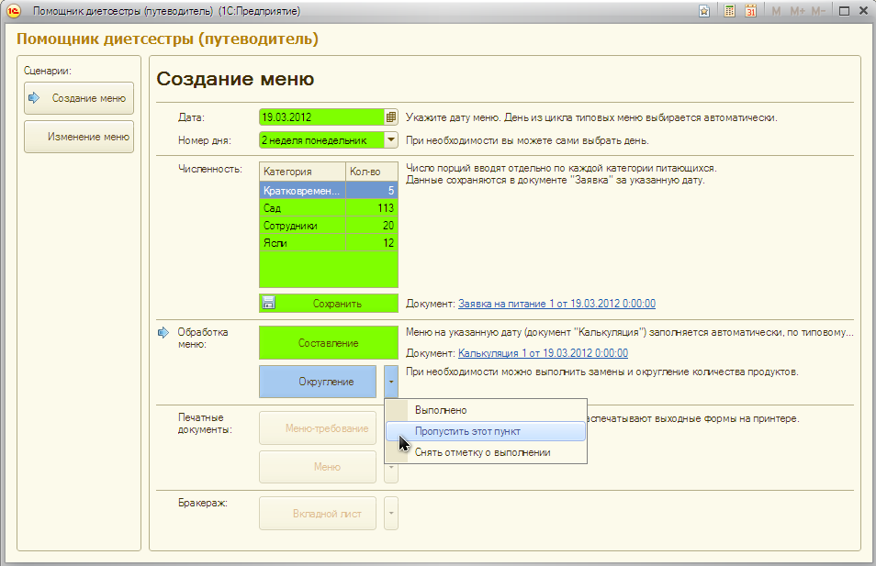
Нажать кнопку «Меню-требование» – сформировать отчет. В форме отчета нажать кнопку «Печать», после выполнения печати программа запросит «Закрыть отчет ?» из при выходе установит отметку о том, что документ напечатан.
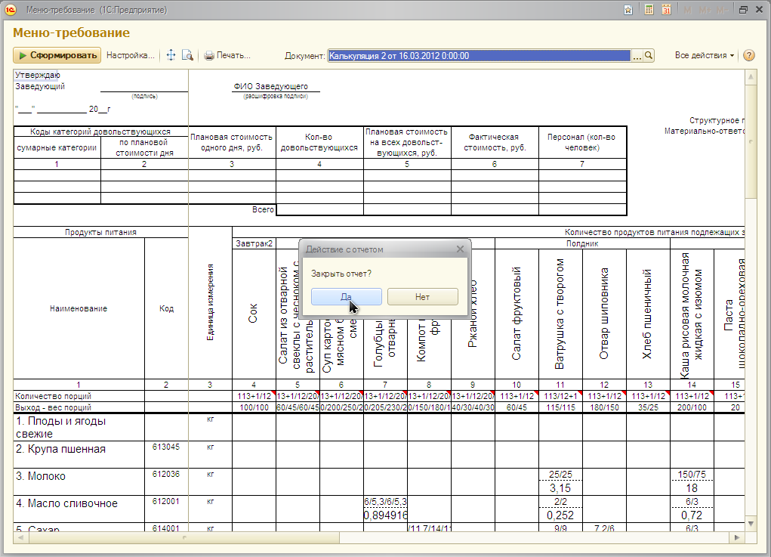
Нажать кнопку «Меню» – сформировать меню для потребителей. В форме отчета нажать кнопку «Печать», после выполнения печати программа запросит «Закрыть отчет ?» из при выходе установит отметку о том, что документ напечатан. Нажать кнопку «Вкладной лист» для формирования листа бракеражного журнала. В форме отчета нажать кнопку «Печать», после выполнения печати программа запросит «Закрыть отчет ?» из при выходе установит отметку о том, что документ напечатан.
Закрыть «Помощник диетсестры».

Упражнение 3.1.7.1. Распечатка меню для потребителей
В форме списка документов «Калькуляция» установить курсор на нужный документ, нажать «Печать» – Меню (для потребителей).
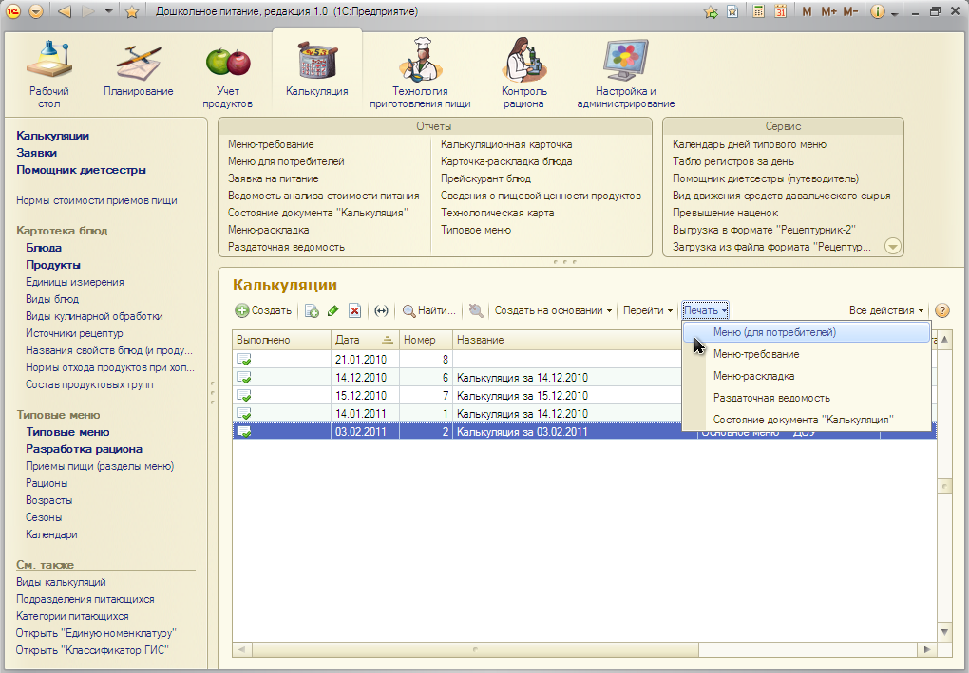
В форме отчета опробовать средства настройки: сформировать отчет так, чтобы он содержал/не содержал краткие описания блюд, характеристики пищевой ценности, наименование дня недели.
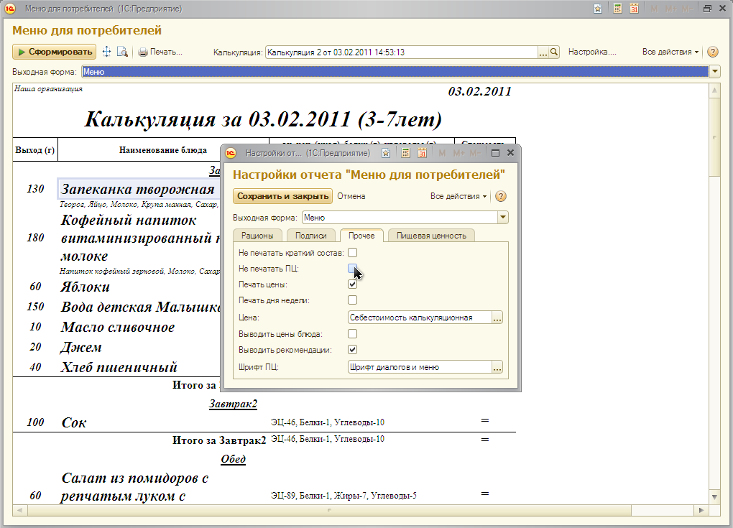
Откорректировать состав ответственных лиц, подписывающих меню.

Упражнение 3.1.8.2 Распечатка вкладных листов бракеражного журнала готовых блюд
Создать записи «Журнала бракеража готовых блюд» за день Д1: в форме списка документов «Калькуляция» установить курсор на документ за Д1.
